**Об участии в конкурсном отборе лучших классных руководителей общеобразовательных учреждений Костромской области**

**«Самый классный классный»**

*Фомичева Е.К. ,учитель начальных классов*

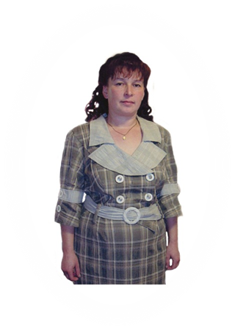*МКОУ Судайская средняя общеобразовательная школа*

Четыре года моя классная семья радовала меня своими достижениями и успехами в урочной и внеурочной деятельности. Это были мои ученики с первого по четвертый класс и их замечательные родители, без которых успех детей и мой успех был бы просто невозможен. Любое дело, которое я бы не предложила своим воспитанникам, всегда приветствовалось с большим интересом.

Участие в играх и конкурсах, от муниципального до Всероссийского уровней, творческие классные часы и работа клуба «Счастливая семья», работа туристско-краеведческого кружка «Малая Родина», кружка «Игра - дело серьезное», исследовательские проекты сделали жизнь в моем классе интересной и содержательной. С этими ребятами всегда было интересно!

Нарабатывая материал для участия в конкурсном отборе лучших классных руководителей общеобразовательных учреждений Костромской области «Самый классный классный» я знала, что есть что показать, главное всю работу привести в определенную систему, учитывая все показатели. Работа была сложной, но очень интересной. Моя классная семья работала по программе «В мире детства и добра». Грамотно проанализировать воспитательную работу за последние три года помогла завуч по воспитательной работе Филиппова Елена Васильевна.

Что мне дал нацпрект? Во-первых, приведена в систему вся воспитательная работа с классом. Во-вторых, проведена целенаправленная работа по обобщению всего педагогического опыта. В - третьих, материальное поощрение. Времени потрачено много, но не напрасно!